## 模型优化

### 视角切换

模型导入后界面如下图1.1所示：

1.俯视图

2.前视图

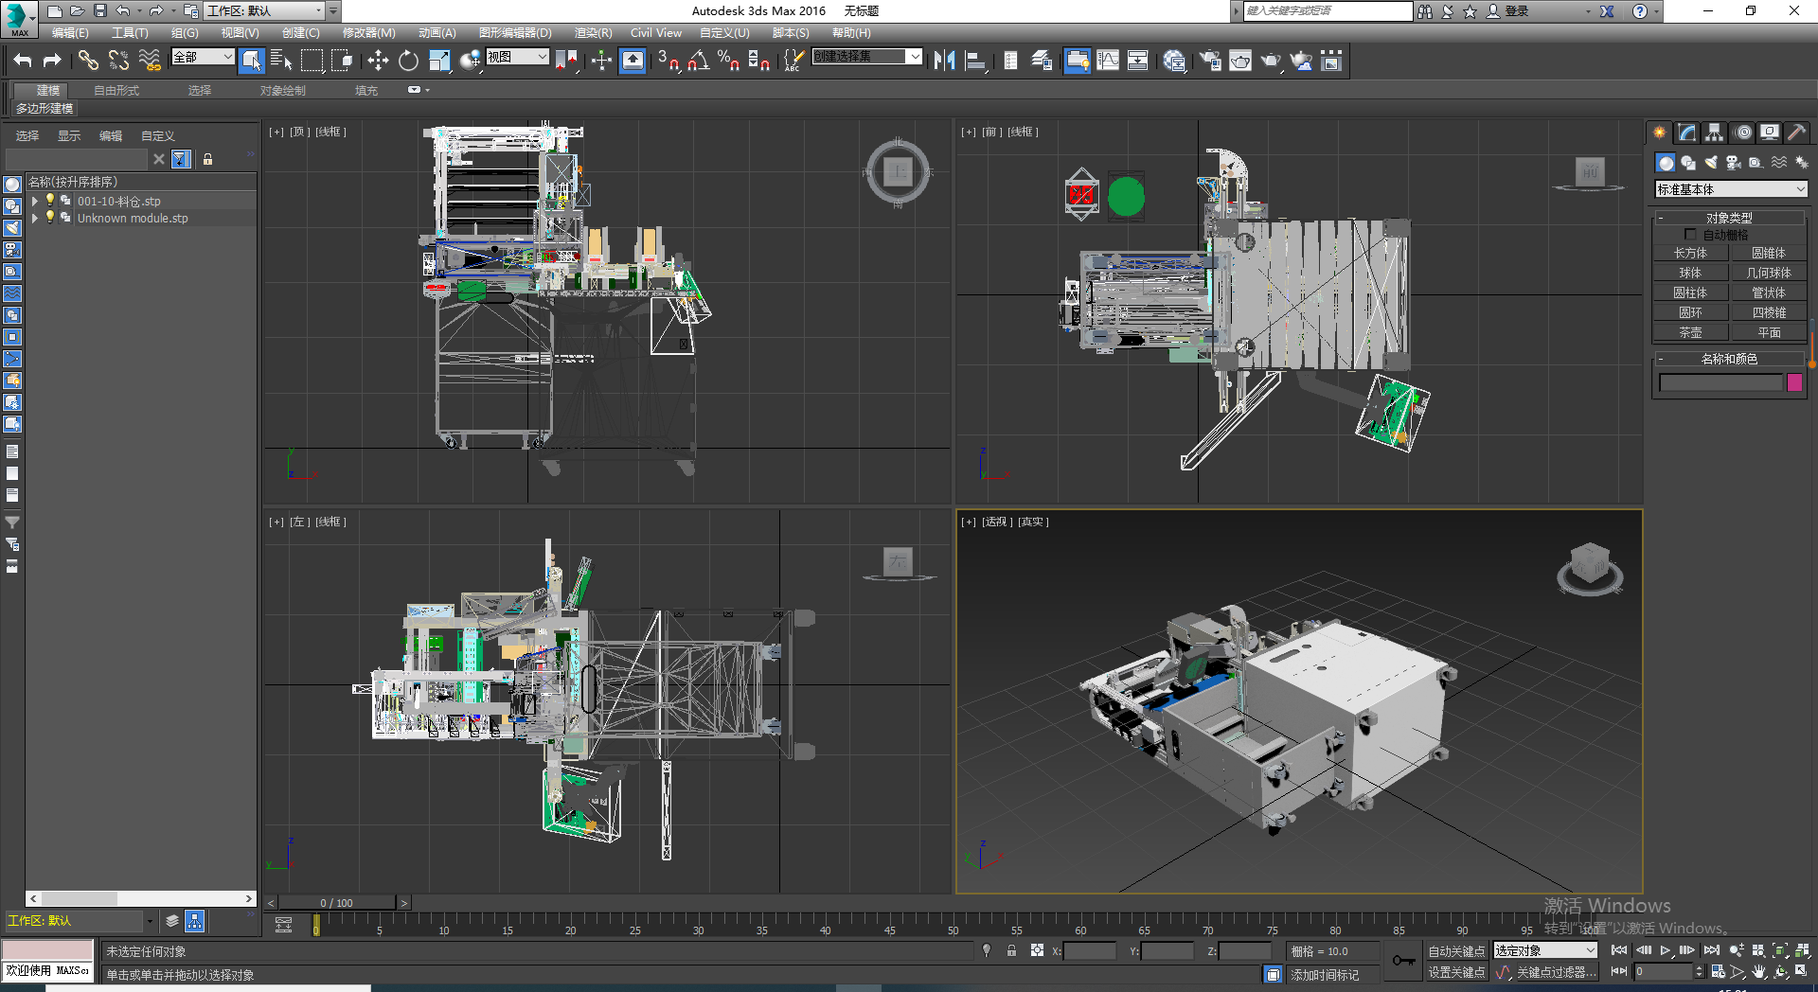

**图1.1 模型导入后界面**

4.透视图

3.左视图

* 选中透视图，使用快捷键【Alt+W】即可屏蔽俯视图、前视图、左视图，仅显示透视图，方便后续优化工作。
* 长按【Alt+鼠标中键】并拖拽鼠标即可旋转视图。
* 滚动鼠标中键滑轮即可放大、缩小视图。
* 长按鼠标中键并拖拽鼠标即可平移视图。

### 3dMAX模型成组功能

**成组功能**十分重要，使用成组功能将零散模型合并，有利于模型管理及开发。

* 使用鼠标选择模型，再继续使用键盘Ctrl键同时选中一个或多个需要成组的模型，如图1.2所示状态。

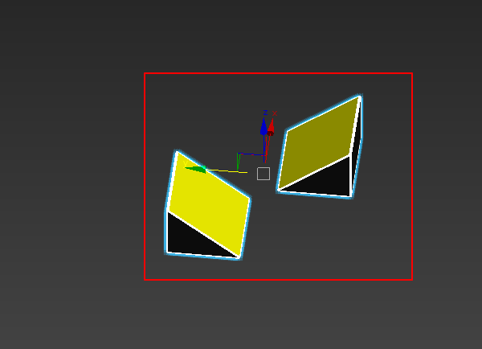

**图1.2 选中模型**

* 选中完毕后，单击【组】。

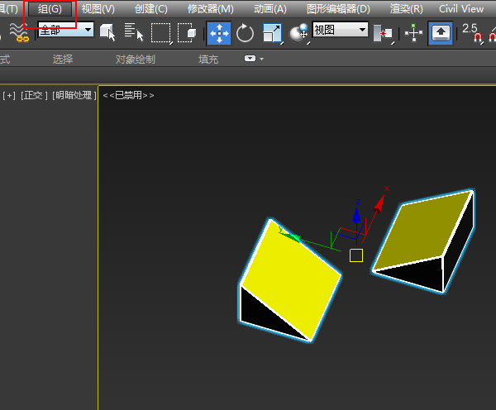

**图1.3 【组】功能按键1**

* 展开选项，继续选择【组】，快捷键是【Alt+G】。

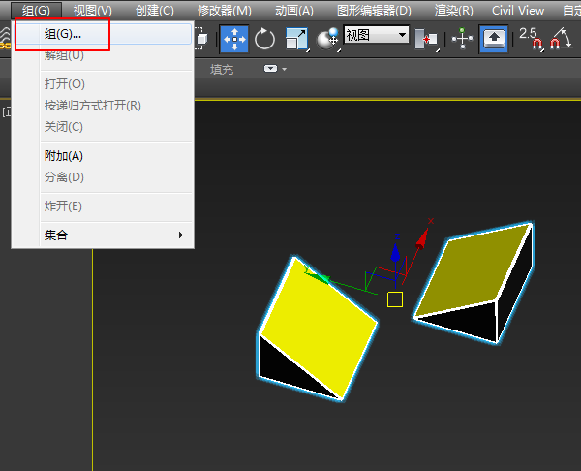

**图1.4 【组】功能按键2**

* 跳转选项后，可以命名新建组的名称，也可以使用默认名称，单击【确定】。
* 确定成组后，即可完成操作，成功将3dMAX模型成组。

注：如果要解组，也就是取消成组，我们需要点击并选择成组物体，然后在3d中菜单栏--【组】--点击【解组】。

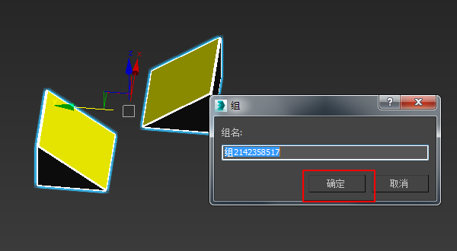

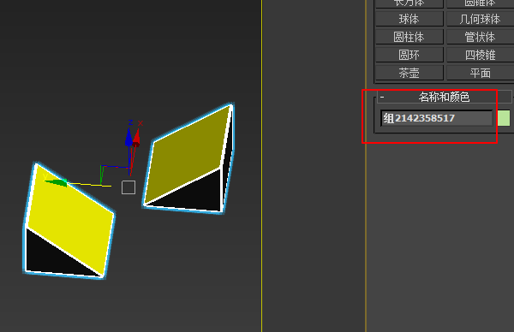

**图1.4 成组设置**

## 模型优化

以模型”茶壶”为例，展示如何对模型进行优化。

* 可以看到未进行优化时的茶壶模型的多边形数量为1024，顶点数为530，如下图所示。

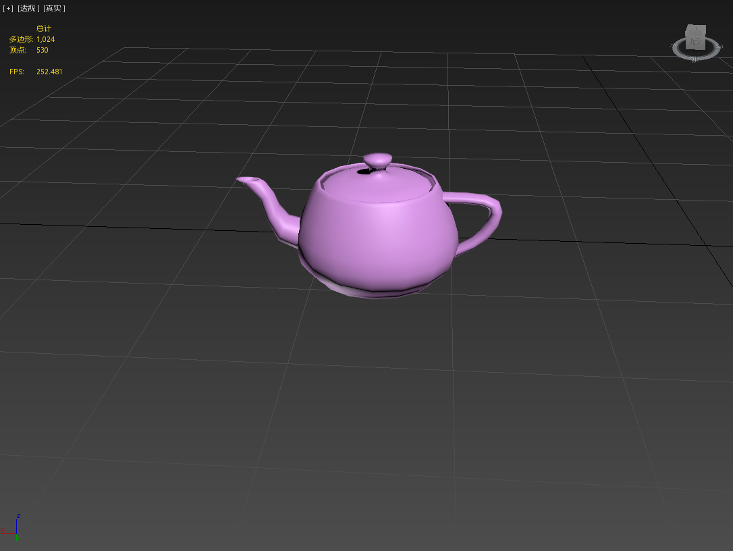

**图1.5 未优化模型参数**

* 点击【修改】-【修改器列表】，弹出修改器列表选项栏，找到【优化】并并单击即可调出优化功能，步骤如图1.6所示；

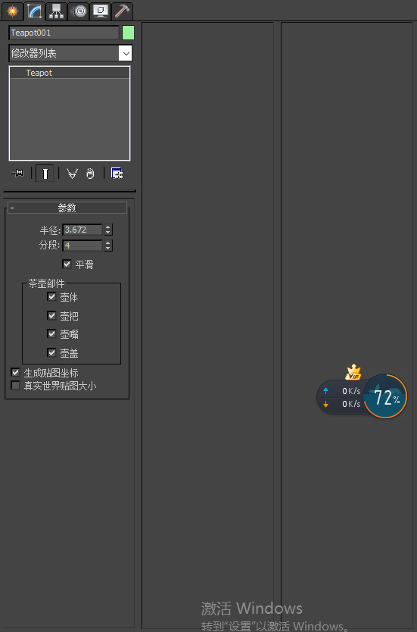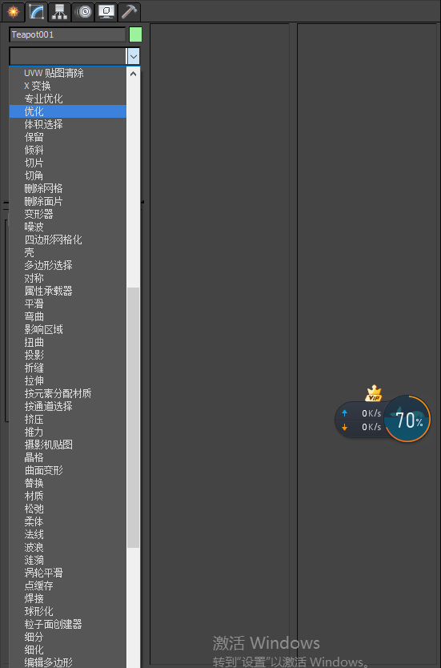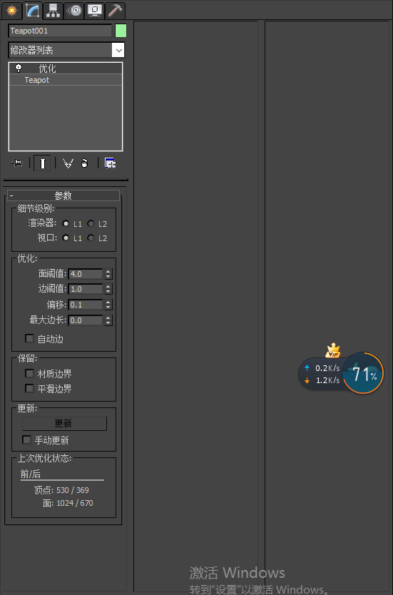

**图1.6 优化功能选项1**

* 选中茶壶模型，点击【修改】-【优化】，按图示对模型的优化参数进行设置，找到工作栏中的【上次优化状态】观察模型顶点以及面数的优化情况。可以看到随着【面阈值】的增大，模型的面数会有明显的下降从而达到模型优化效果；

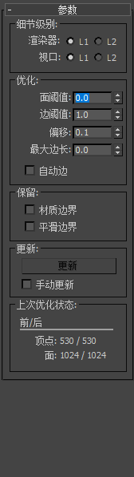 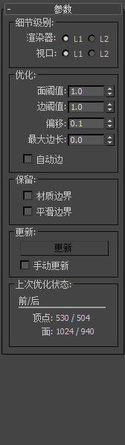 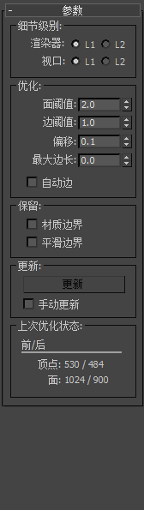 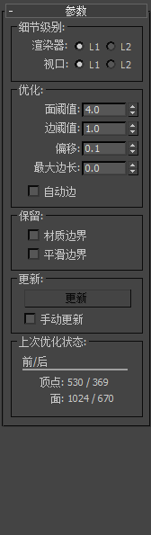

**图1.7 优化功能选项2**

注：依次调节各优化参数，在**保证模型不出现明显变形前提下**对模型进行优化。